*Las cubiertas de nuestros barcos*

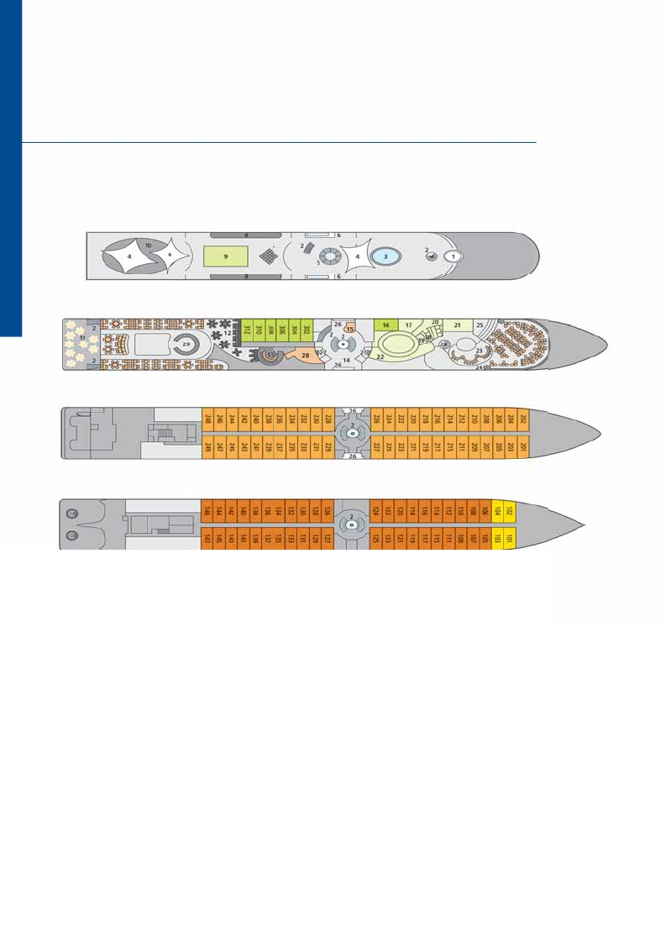

*...* *idénticas para los dos barcos A-Rosa Riva y A-Rosa Donna*

01 Puente de mando

02 Escaleras

03 Piscina

04 Tumbonas

05 Claraboya

06 Pasarela

07 Ajedrez gigante

08 Shuffleboard

09 Putting green (golf)

10 Barbacoa

11 Restaurante exterior

12 Salón de día/Rte. buffet

13 Café bar

14 Recibidor

15 Recepción

16 Masaje/Belleza

17 Sauna finlandesa

18 Sauna de vapor

19 Vestuarios

20 Duchas masaje

21 Área relajación

22 Espacio para fitness

23 Bar

24 Salón

25 Sala de baile

26 Entrada

27 WC

28 Tienda

29 Zona buffet

Instalaciones comunes de

A-ROSA RIVA y A-ROSA DONNA

Pasajeros: 242

Largo: 124,5 m

Ancho: 14,4 m

Velocidad: 24 km/h

Tracción: 2x800 kw

Bandera: alemana

Año de construcción: 2004

Las ventanas sólo pueden abrirse en la

categoría C, con balcón francés.

80 Danubio

*Las cabinas*

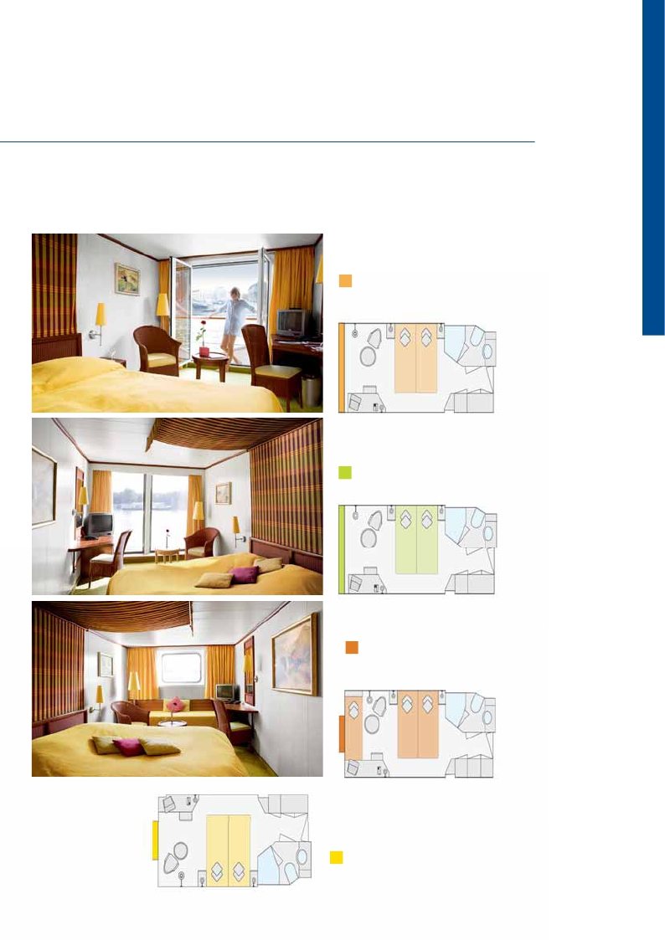

*Con gran balcón francés, 2 camas bajas, aire AA, TV...*

C 48 cabinas

2 camas exterior

con balcón francés

16 m2,Puente 2

D 6 cabinas

2 camas exterior

16,5 m2,Puente 3

A 42 cabinas

2 camas exterior

15,5 m2,Cubierta 1

Admite una 3ª cama

S 4 cabinas

2 camas exterior

14,5 m2,Cubierta 1

81 Danubio